Отчет №2 по Индивидуальному проекту
  - Добавление информации о себе
Добрынин Никита Артёмович
Содержание

1. Цель работы
Добавление на сайт информации о себе, а так же создание двух постов на выделенные темы

2. Задание
Добавить к сайту данные о себе.
-Разместить фотографию владельца сайта. -Разместить краткое описание владельца сайта (Biography). -Добавить информацию об интересах (Interests). -Добавить информацию от образовании (Education). -Сделать пост по прошедшей неделе. Добавить пост на тему по выбору: -Управление версиями. Git. -Непрерывная интеграция и непрерывное развертывание (CI/CD).

3. Выполнение лабораторной работы
Изменил файл me.yaml и вставил информацию о себе (рис. 1).
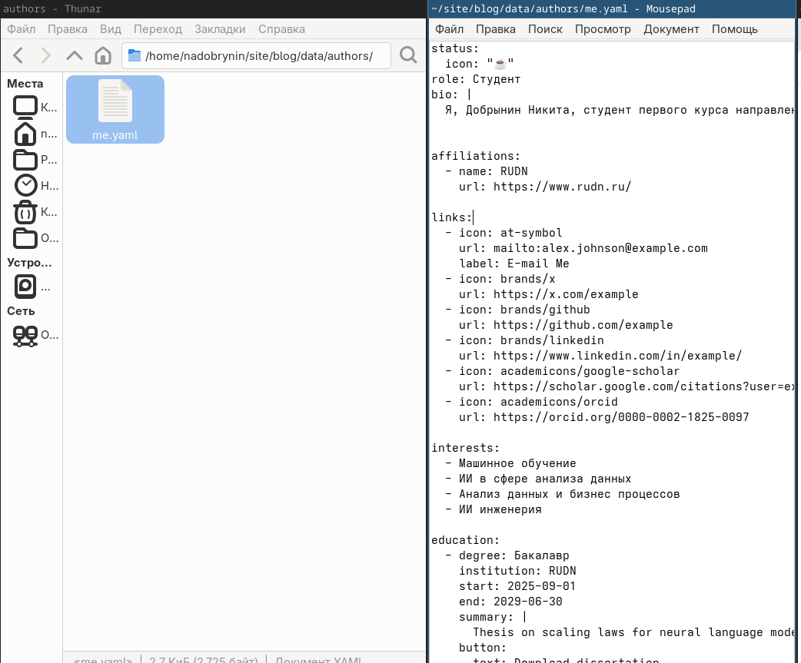
Рисунок 1: Отредактированный файл me.yaml
Создал каталог с названием week-1 и создал пост отредактировав файл(рис. 2).
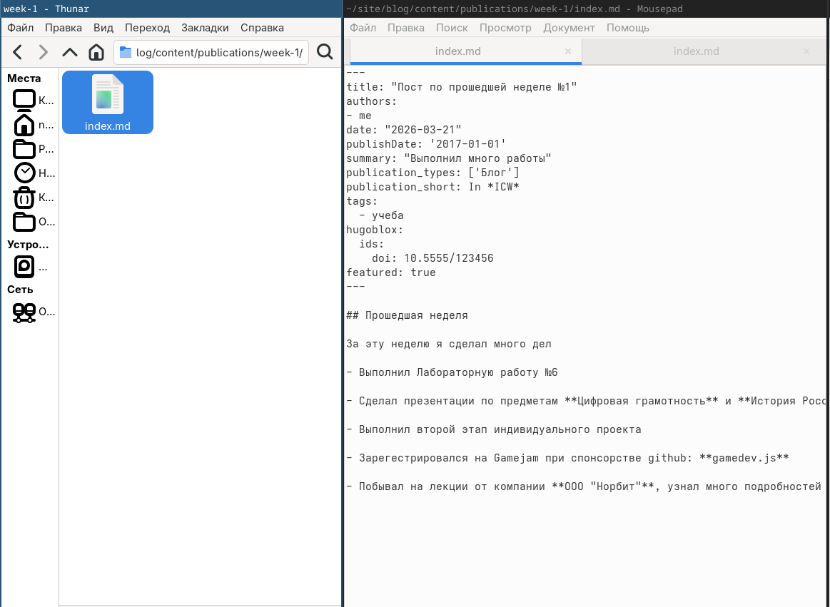
Рисунок 2: Отредактированный файл поста index.md
В качестве поста на выбор я выбрал пост о CI/CD, создал каталог и отредактировал файл(рис. 3).
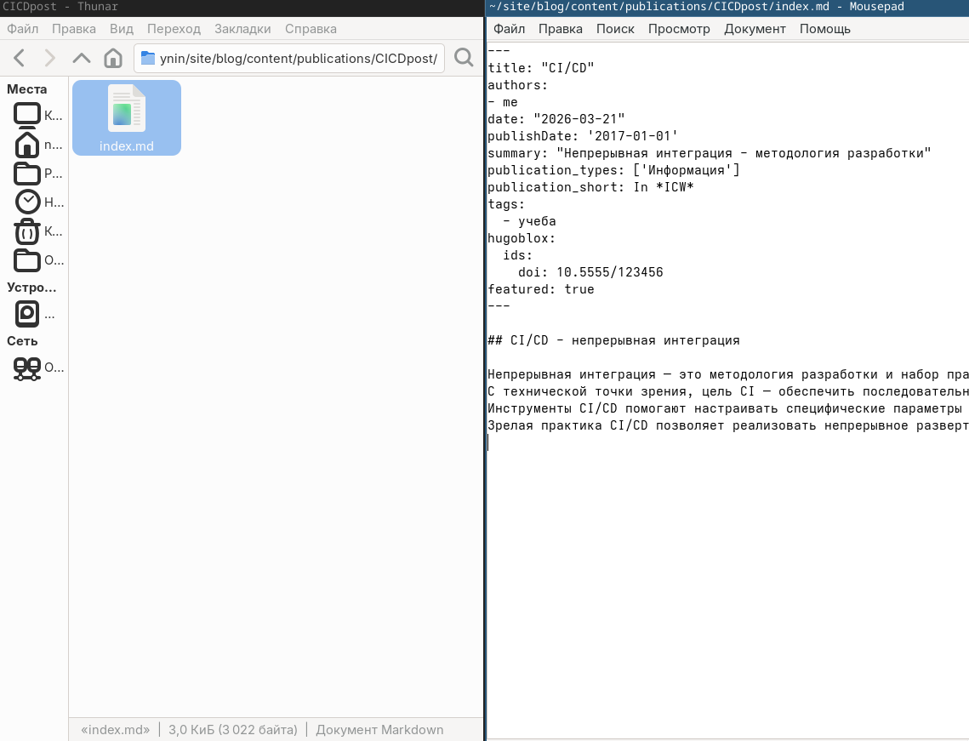
Рисунок 3: Отредактированный файл поста о CI/CD
Шапка сайта изменилась, теперь тут мои данные(рис. 4).
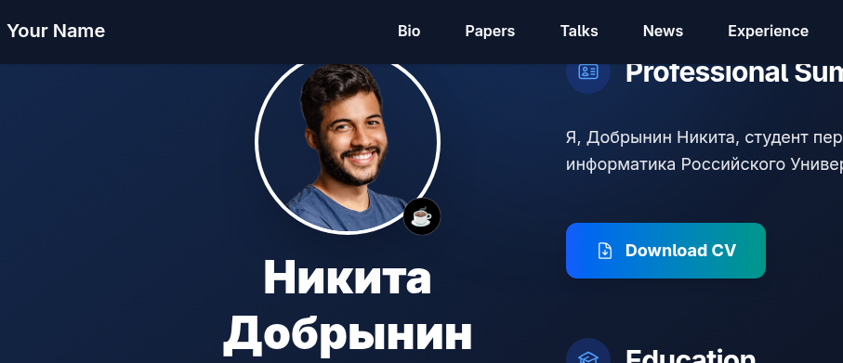
Рисунок 4: Шапка сайта
Опубликованные посты на моем сайте(рис. 5).
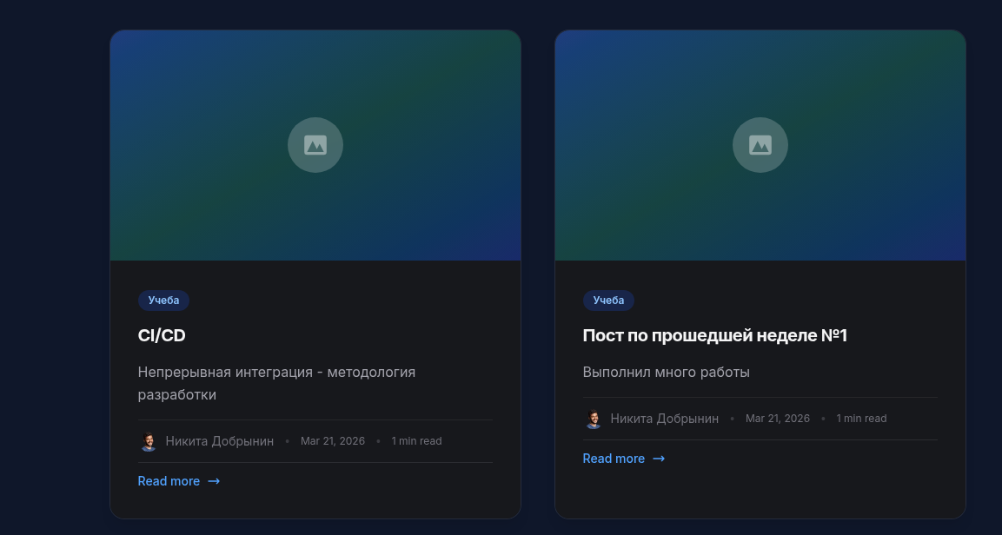
Рисунок 5: Посты по темам

4. Выводы
Я добавил информацию о себе и сделал пару постов.

